附件6.4评价人员及业主代表照片
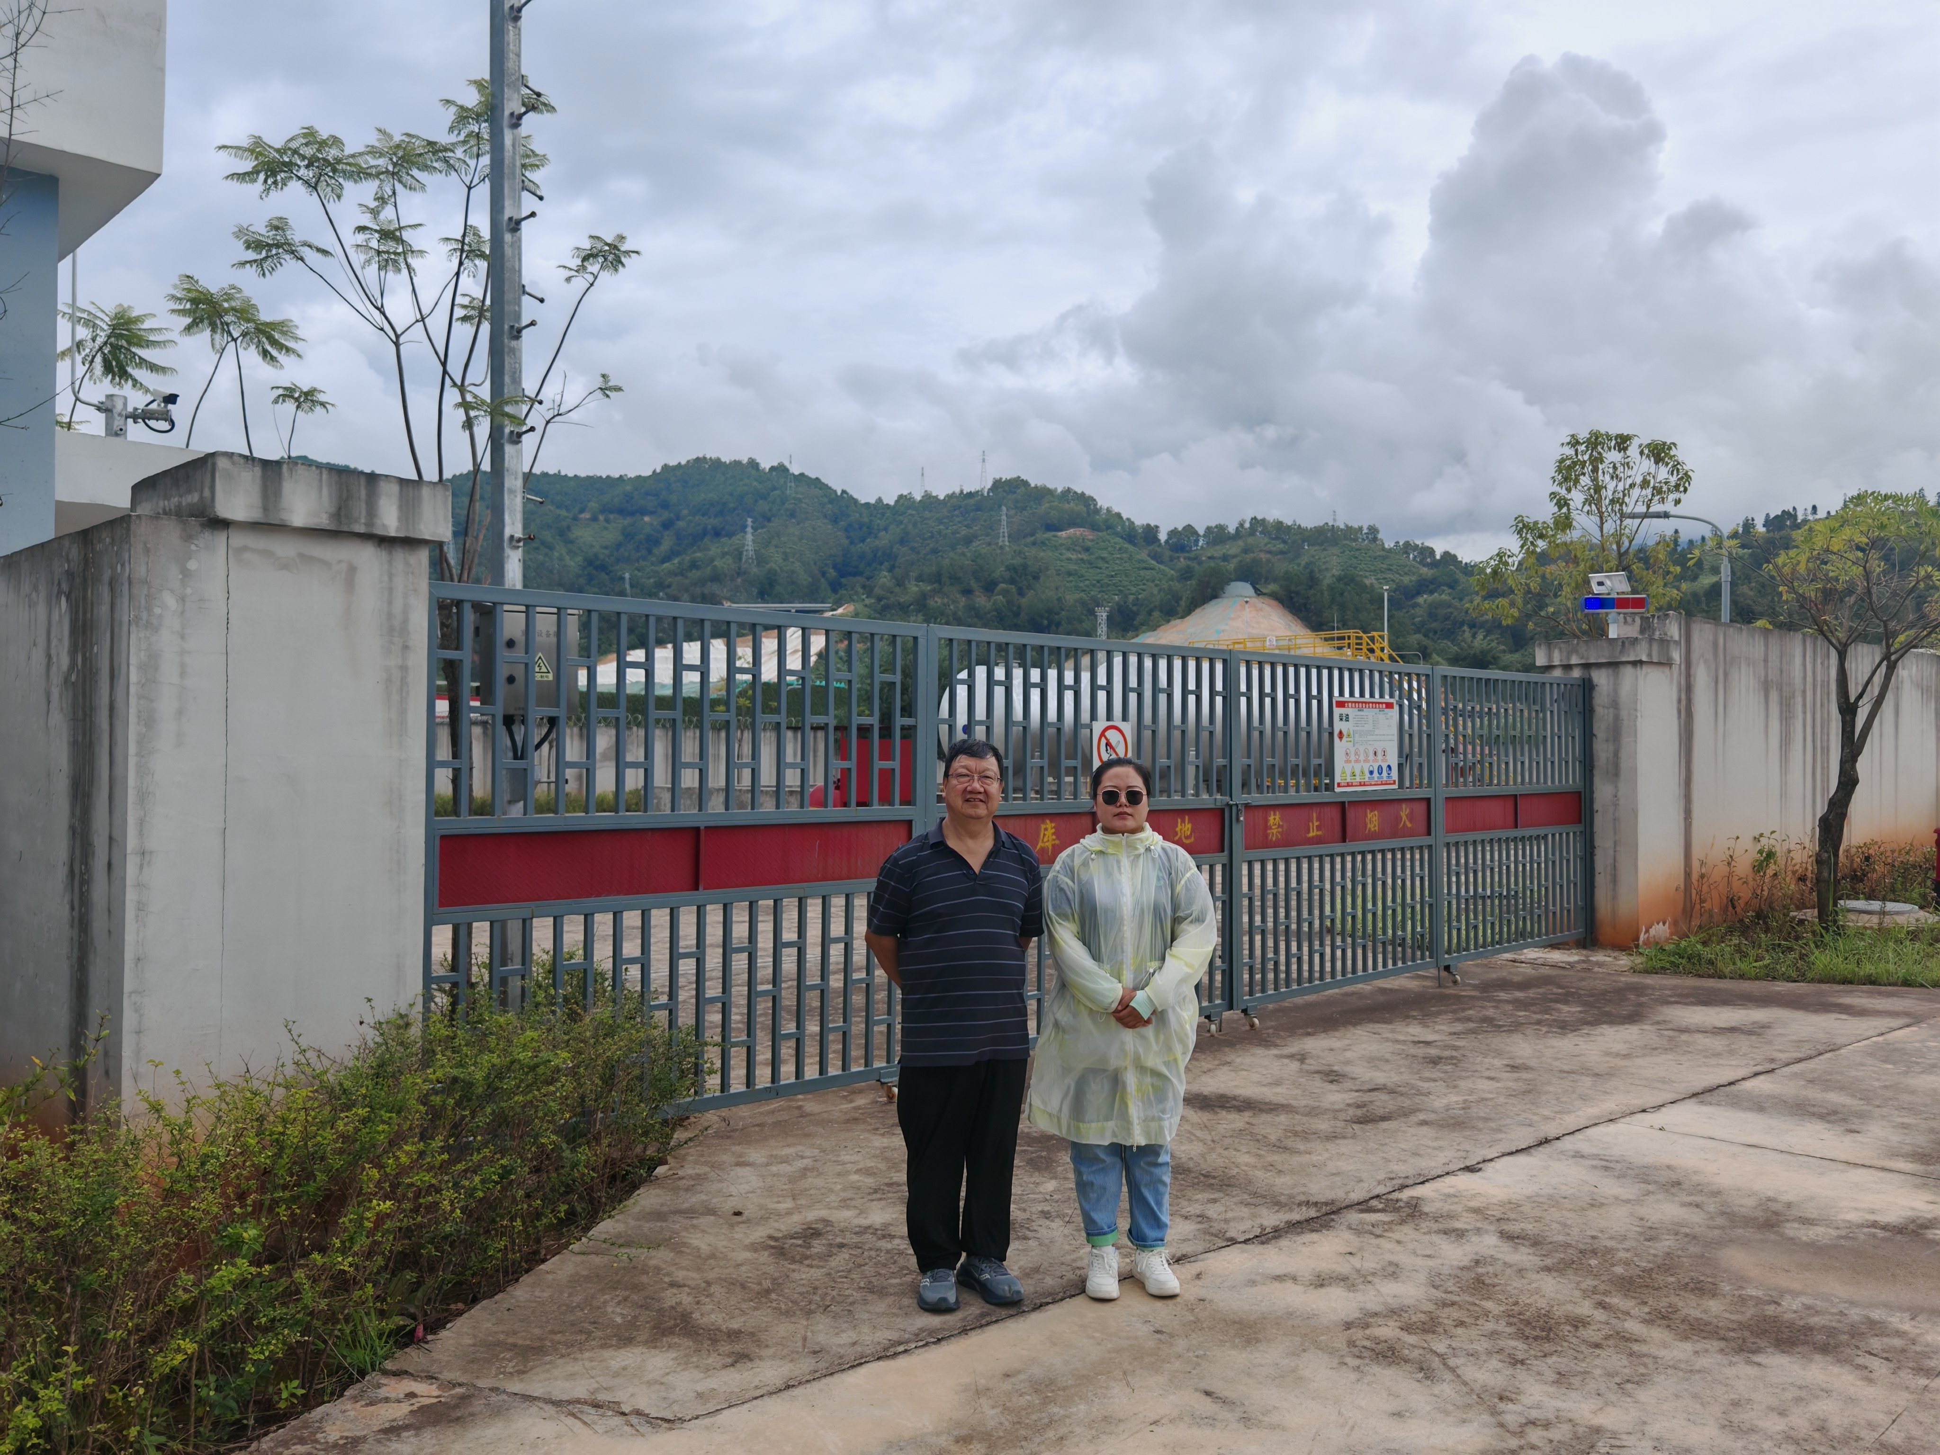
图1 评价师现场照片
项目组长：李晓达，左，二级；勘验：袁志琴，右。

